MATERIAŁ
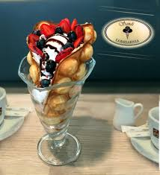
DESERY
Deserami nazywa się potrawy o smaku słodkim, których zadaniem jest uzupełnienie wartości odżywczej i energetycznej głównych posiłków. Desery podaje się na zakończenie posiłku, gdyż jako potrawy słodkie szybko dają uczucie sytości.
Bogaty asortyment deserów można podzielić ze względu na:
-sposób zestalenia

-czynnik zestalający,
-temperaturę podania ( gorące , zimne, mrożone)
-główny składnik( owoce, mąki ,kasze, mleko, twaróg ,jogurty masło, jaja itp.)
-technikę obróbki kulinarnej
DESERY Z OWOCÓW
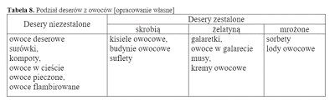
GRAMATURA DESERÓW

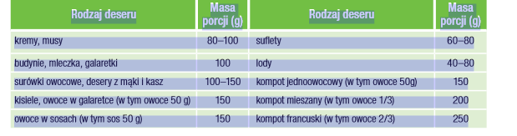

Przykłady deserów zestalanych na gorąco:

-mleczka czynnikiem zestalajacym ten deser jest białko jaja,które pod wpływem orzewania koaguluje, wiążąc płyn.Mleczka gotuje się w kompieli wodnej, czas ogrzewania to 40 min, a temp. Wewnątrz mleczka nie powinna przekroczyć 85 stopni, ponieważ przegrzane mleczko robi się twarde i zbite.

-kisiele czynnikiem zestalającym jest mąka ziemniaczana dodawana w ilości 4-8%, uprzednio rozprowadzona w płynie, a następnie wprowadzona do wrzącego płynu z dodatkami smakowymi(karmel, czekolada, kawa)
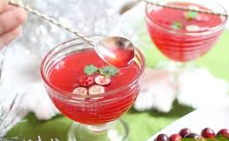

-budynie-czynnikiem zestalającm jest białko jaja, budynie mają strukturę biszkoptu isą gotowane w łażni wodnej ok. 40 min.żółtkauciera się z cukrem, a następnie dodaje składnik główny i ubitą pianę. Formy napełnia się do 2/3 objętości

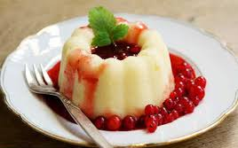
-suflety- sporządza się z całych jaj lub samych białek z cukrem z dodatkiem substancji aromatyczno-smakowych oraz wymieszaniu z pozostałymi składnikaminp ryżem.Przygotowaną masę wykłada się do foremek jednoporcjowych, temp.wypieku powinna być stała i wynosić 200 stopni. Suflety podaje się bezpośrednio po upieczeniu gdyz podczas stygnięcia opadają
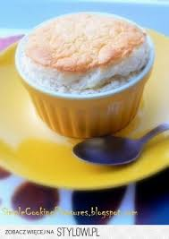

PRZYKŁADY DESERÓW ZESTALANYCH NA ZIMNO:
-musy-są deserem złożonym z przecieru owocowego spulchnionego pianą i utrwalonego żelatyną
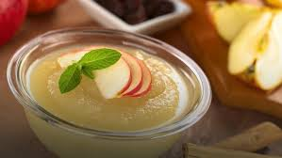
-kremy – są deserem bardzo zbiżonym pod względem struktury do musów, różnią się jednak od nich tym ze zawierają w swoim składzie żótka ucierane z cukrem
-galaretki owocowe- sporządza się z klarownego soku lub wywaru z owoców, czynnikiem zestalającym jest żelatyna dodawana w ilości ok. 2 %

TECHNIKI SPORZĄDZANIA DESERÓW.
Techniki obróbki kulinarnej wykorzystywane w produkcji deserów to:
-flambirowanie-polega na oblaniu czy skropieniu potrawy alkoholem a następnie podpaleniu i utrzymaniu płomienia przez 30sek po czym zgaszeniu
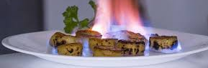

-zamrażanie-dotyczy głównie deserów lodowych i sorbetów, polega na jednoczesnym zamrażaniu masy i napowierzaniu
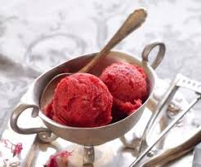
-ubijanie- zwiekszenie puszystości, objętości przez napowietrzenie, w produkcji deserów ubija się żółtka, białka, śmietankę, masło
-gotowanie np. kisiele
-zapiekanie np. owoce, makarony
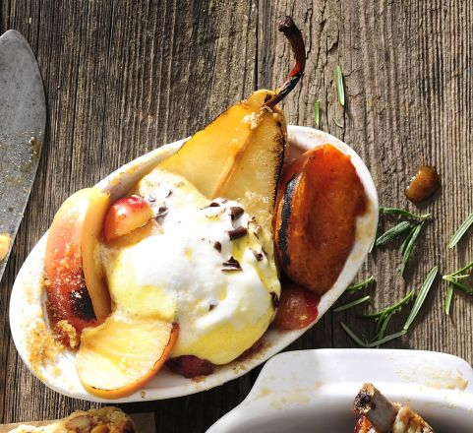
-pieczenie np. ciasta
-smażenie np. naleśniki, omlety
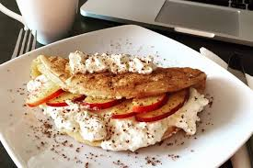
-parzenie np. ciasto parzone groszek ptysiowy
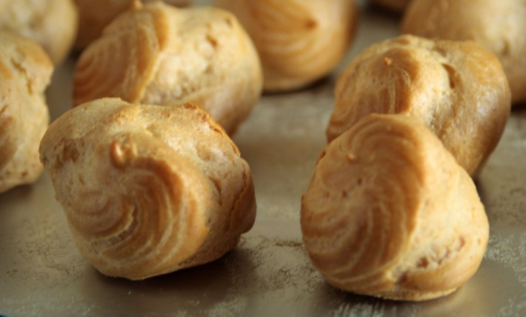
DESERY LODOWE
Lody -to desery mrożone otrzymywane z mieszanki, w której skład wchodzą mleko, proszek mleczny, śmietanki, cukier, jaja, tłuszcz mleczny lub roślinny oraz dodatki smakowo- zapachowe
Desery mrożone można podzielic na :
-lody
-sorbety, parfait, wodne- sorbety to mieszanki rozdrobnionych owoców i syropu cukrowego z dodatkiem alkoholu, ze względu na swój skład są mniej energetyczne niż lody mleczne czy kremowe

Schemat produkcji lodów
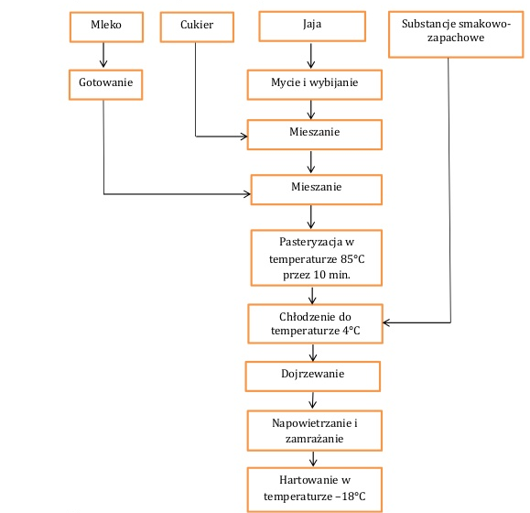
ZASADY DEKORACJI I PODAWANIA DESERÓW.
Ogólne zasady komponowania deserów obejmują dobór:
-kolorystyki
-smaków
-dodatków
-naczyń
Naczynia do serwowania deserów:
-talerze deserowe
-babeczki z ciasta kruchego
-miseczki z wafli
-pucharki do lodów
-kieliszki
- szklanki
ZASADY PRODUKCJI I PRZECHOWYWANIA DESERÓW.
Desery powinny być spożywane bezpośrednio po wyprodukowaniu, ewentualnie przechowywane najwyżej kilka godzin i wydawane na zamówienie.Szczególna uwagę należy zwrócić na desery mrożone, głównie te z dodatkiem jaj.Jaja przed użyciem powinny być dezynfekowane, masa jajeczna zaparzana wrzącym mlekiem, syropem i dalej ubijana na parze w temp 80 stopni.
Przykłady deserów: tiramisu, nalesniki a la Gundel, gruszka” Piękna Helena”
Przykłady deserów świata:
-Anglia –pudding
-Francja- suflety i creme brulee
-Szwajcaria-fondueczekoladowe
-Włochy- tiramisu, zabaglione, panna cotta
-Węgry- naleśniki a la Gundel
Turcja, Bułgaria- bakława
Materiały pochodzą: podręcznik Technologia gastronomiczna Anna Kmiołek, https://docplayer.pl/5758543-Technologia-gastronomiczna-z-towaroznawstwem.html, grafiki ze stron internetowych deserów , owoców, naczyń itp.
ZADANIA NALEŻY ODESŁAĆ NA ADRES SŁUŻBOWY DO 27 listopada.
ZADANIA
1.Na czym polega zestalanie deserów na ciepło i co stanowi ich czynnik zestalający?
2.Na czym polega flambirowanie owoców?
3.Porównaj suflet i budyń.
4.W czym podałbyś : lody, suflet, galaretkę owocowa a w czym sałatkę owocową i jaka była by ich gramatura .

